以色列 ITZIK AVNI 获特别荣誉

Dr.-Rudolf-Wo​​bser 奖章，表彰其杰出的合作伙伴关系

Lauda-Königshofen，2024 年 6 月 25 日—LAUDA DR. R. WOBSER GMBH & CO. KG 向以色列 LAUDA 代表 Meshulam Avni & Son Ltd. 的所有者兼董事总经理 Itzik Avni 颁发了 Dr.-Rudolf-Wo​​bser 奖章。这家温度控制技术领域的全球市场领导者因此表彰了杰出的成就、不懈的承诺以及与来自 Haifi 东南部 Nescher 的以色列合作伙伴多年的成功合作。颁奖典礼在节日晚宴期间举行，这是 LAUDA 在法兰克福重要的世界领先贸易展览会 ACHEMA 的支持计划的一部分，众多 LAUDA 经销商和国际代表出席了晚宴。

Dr.-Rudolf-Wo​​bser 奖章是家族企业为表彰个人的杰出成就而颁发的最高奖项。颁奖典礼对获奖者来说是一个惊喜和喜悦的时刻：Itzik Avni 是第二位来自公司外部的获奖者。LAUDA 总裁兼首席执行官 Gunther Wobser 博士与他的父亲兼前任董事总经理 Gerhard Wobser 博士共同颁发了奖章，他强调了该奖项的重要性：“该奖项表明我们对 Avni 先生非凡成就的深切感谢——尤其是在困难时期，例如自 2023 年 10 月 7 日发生可怕事件以来。”

该机构自 1970 年开始营业，2022 年至 2023 年的营业额增长了两倍，达到 100 多万欧元，不仅能够继续开展业务活动，而且还能保持高营业额水平。Meshulam Avni & Son 与 LAUDA 之间的个人关系也得到了强调。“Avni 和 Wobser 家族之间的牢固关系已经持续了 50 多年，代代相传，反映了我们对长期成功合作伙伴关系的承诺。 Gunther Wobser 博士补充道：“我们非常荣幸能够维持和加强德国与以色列之间的联系。”明年，Itzik Avni 将在公司工作 50 周年，这将是一个特别的亮点。健康和工作乐趣是家族的传承。公司创始人，他的父亲 Meshulam 一直工作到 90 岁，并于 2010 年 4 月去世，享年 95 岁。

LAUDA 承认 Meshulam Avni & Son 的成就，并期待未来的合作项目。

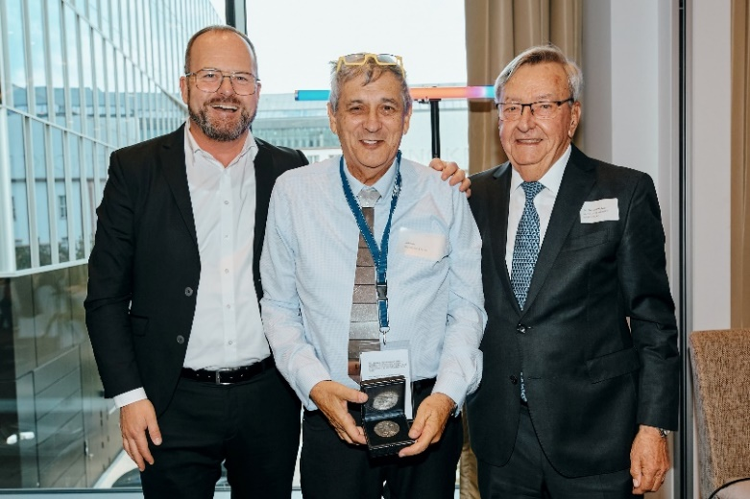
Fig.: LAUDA 总裁兼首席执行官 Gunther Wobser 博士（左）与 Gerhard Wobser 博士（右）共同向 Itzik Avni（中）颁发了 Dr.-Rudolf-Wo​​bser 奖章，并感谢他长期以来的成功合作。© Chris Rausch

我们是 LAUDA – 精确温度控制领域的世界市场领导者。我们的温度控制仪器和设备是许多重要应用的核心，为更美好的未来作出贡献。作为全方位服务供应商，我们在研究、生产和质量控制中保证最佳温度。我们是电动汽车、氢气、化学、制药/生物技术、半导体和医疗技术领域的可靠合作伙伴。凭借专业的建议和创新的解决方案，近 70 年来，我们每天都以崭新面貌支持世界各地的客户。

在公司管理方面，我们迈出的每一步都是具有决定意义的。我们关注员工成长并不断挑战自我：向着我们共同塑造的更美好未来努力。

新闻联络人
我们非常愿意向媒体提供有关我们公司、LAUDA FabrikGalerie 以及我们促进创新、数字化和创意管理项目的信息稿。我们期待与您进行开诚布公的交流 - 联系我们！

CHRISTOPH MUHR
企业公关部门负责人
电话 + 49 (0) 9343 503-349
christoph.muhr@lauda.de

LAUDA DR.R. WOBSER GMBH & CO.KG, Laudaplatz 1, 97922 Lauda-Königshofen，德国两合公司：所在地 Lauda-Königshofen，注册法院 Mannheim HRA 560069个人责任合伙人：LAUDA DR.R. WOBSER Verwaltungs-GmbH，所在地 Lauda-Königshofen，注册法院 Mannheim HRB 560226常务董事：Gunther Wobser 博士（董事长/总裁兼 CEO），Mario Englert 博士 (CFO)，Ralf Hermann 博士 (CSO)，Marc Stricker 博士 (COO)

